

**Об изменении и установлении границы села Курлус Бухар-Жырауского района Карагандинской области**

Совместные постановление акимата Бухар-Жырауского района Карагандинской области от 13 января 2025 года № 03/01 и решение Бухар-Жырауского районного маслихата Карагандинской области от 13 января 2025 года № 4. Зарегистрировано Департаментом юстиции Карагандинской области 15 января 2025 года № 6702-09

      В соответствии с Земельным кодексом Республики Казахстан, Законами Республики Казахстан "Об административно-территориальном устройстве Республики Казахстан" и "О местном государственном управлении и самоуправлении в Республике Казахстан", акимат Бухар-Жырауского района ПОСТАНОВЛЯЕТ и Бухар-Жырауский районный маслихат РЕШИЛ:

      1. Изменить границы села Курлус Уштобинского сельского округа Бухар-Жырауского района Карагандинской области путем включения 73,9094 гектар земель запаса Бухар-Жырауского района, установив границы села Курлус Уштобинского сельского округа Бухар-Жырауского района Карагандинской области общей площадью 7504,8956 гектаров, согласно приложению, к настоящему совместному постановлению и решению.

      2. Настоящее совместное постановление и решение вводится в действие по истечении десяти календарных дней после дня его первого официального опубликования.

|  |  |
| --- | --- |
| *Аким района* | *Е. Құсайын* |
| *Председатель маслихата* | *А. Әли* |

|  |  |
| --- | --- |
|  | Приложение к совместному постановлению Акимата Бухар-Жырауского района от 13 января 2025 года № 03/01 и решению Бухар-Жырауского районного маслихата от 13 января 2025 года № 4 |

**Границы села Курлус Уштобинского сельского округа Бухар-Жырауского района Карагандинской области**

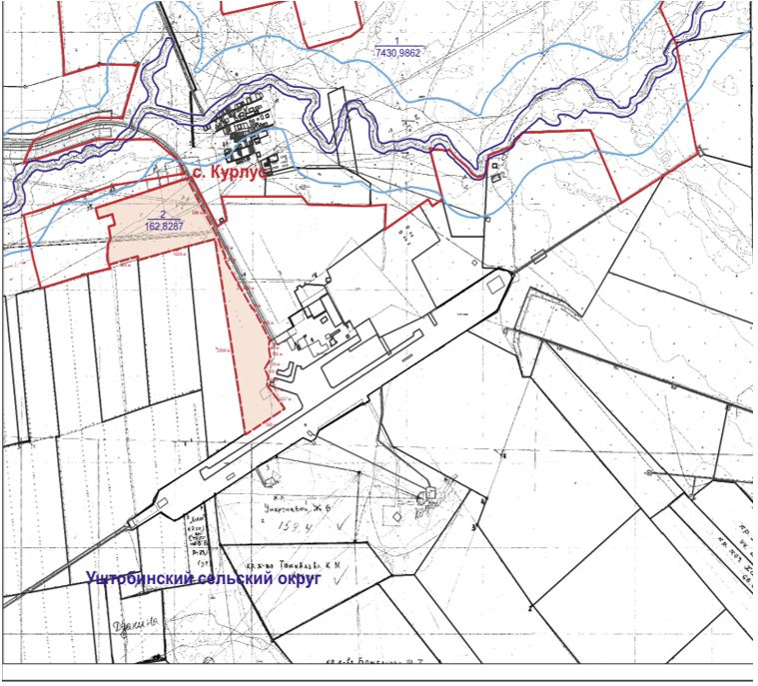

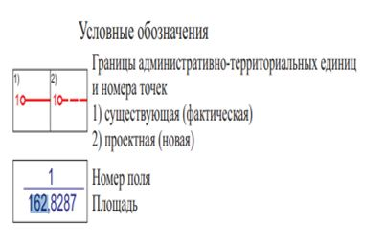

© 2012. РГП на ПХВ «Институт законодательства и правовой информации Республики Казахстан» Министерства юстиции Республики Казахстан